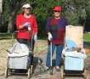
דף 179
מהאשפח של עדה ונורית
ספטמבר 2012
נשפך מן הפח- "כי לא נשוב אחור ודרך אין אחרת אין עם אשר ייסוג מחפירות חייו"
(מתוך השיר "זמר הפלוגות" של אלתרמן)
עולה על גדותיו- כול יום פיצוץ במקום אחר, אך בסוף יהיה כאן גן פורח
מימין- חפירה אחרי הבית של רובי ש. וקלמן, באמצע - חפירה חוצה את הדרך הראשית מבית הרצל צפונה, משמאל- פיצוץ ליד הבית של אתי סטפנסקי , לא להידחף יהיו עוד.
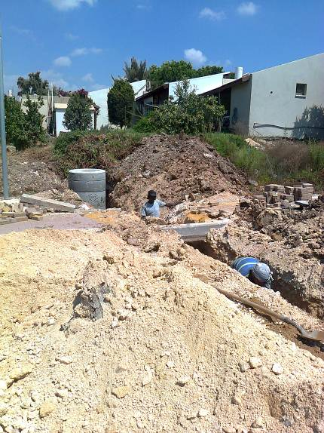
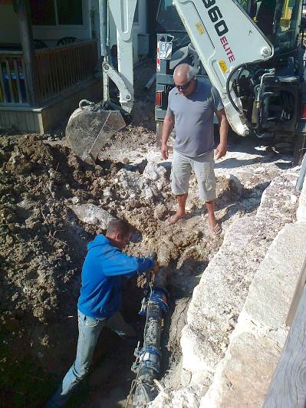
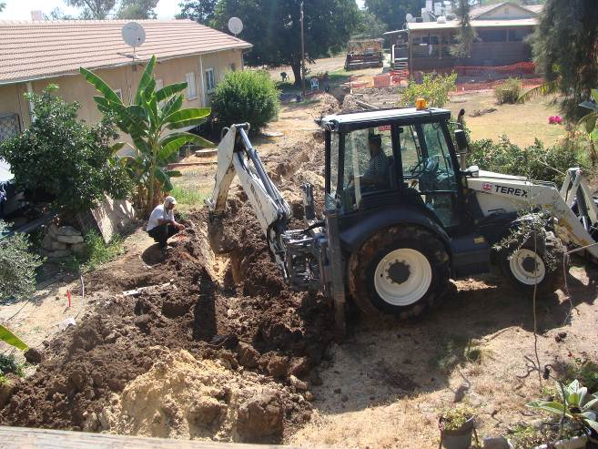

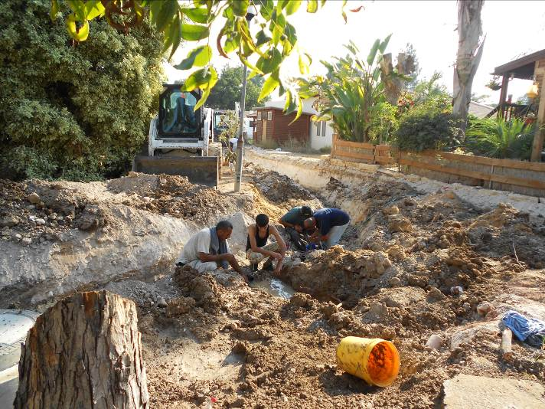
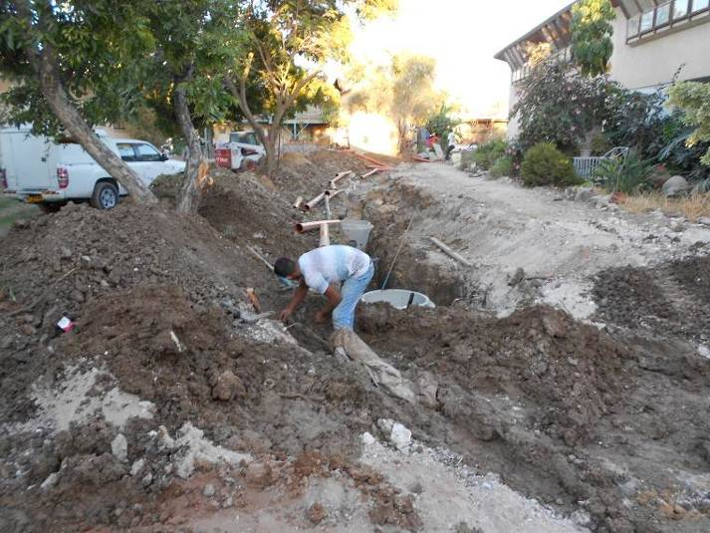
מאלבומם של חולדאים – משמאל פיצוץ קו מים מימין- קו חשמל קרוע - ליד הבית של יהוא

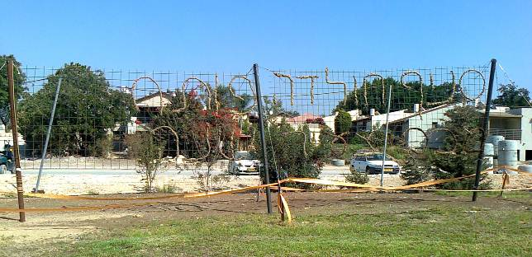
"מכבי הצעיר "
מזמין את כולם להפנינג פתיחת שנה לכול המשפחה, שיערך ביום רביעי ה- 3.10 בשעה 16:00 בחורשת גן הזיכרון. בתוכנית: פארק חבלים, קליעה למטרה, כתובת אש ועוד...
נשמח לראותכם

חגים וזמנים לששון מעדה ונורית פ.

